打印机技术手册
---软件安装指导
Manual Técnico da Impressora
--- Guia de instalação de software

责任人Responsável | 李江  Li Jiang
编制部门Departamento de preparação | 组装厂工程部  Departamento de Engenharia de Montagem
发布日期  data de lançamento | 2020-06-01

版权说明
Declaração de direitos autorais
本文件中出现的任何文字叙述、文档格式、插图、照片、方法、过程等内容，除另有特别注明，均为绝密信息。任何个人、机构未经传音控股的书面授权许可，任何人不得复制、存储、引用或传播本文件的任何片断，无论通过电子形式或非电子形式。
Quaisquer narrativas de texto, formatos de documento, ilustrações, fotos, métodos, processos, etc. que aparecem neste documento, a menos que especificado de outra forma, são informações ultrassecretas. Sem a autorização por escrito da TRANSSION Holdings, qualquer indivíduo ou organização não deve copiar, armazenar, citar ou divulgar qualquer fragmento deste documento, seja em formato eletrônico ou não eletrônico.

修订日期  Data de revisão | 文件版本  versão do arquivo | 修订内容  modifique o conteúdo | 修订人  Revisado por
2020-06-01 | 1.0 | 文件创建  Criação de arquivo | 李江
目录
一、软件、驱动清单 Lista de software e driver 4
二、软件、驱动安装指导Guia de instalação de software e driver 4
2.1 G6000打印机驱动安装 Instalação de driver da impressora G6000 4
2.2 TRANSSION MES系统安装Instalação do Sistema TRANSSION MES 9
2.3 CS6标签打印工具安装 Instalação da ferramenta de impressora de etiquetas CS6 12
2.3.1批处理安装CS6程序Instalção em lote do programa CS6 21

- 软件、驱动清单
1. Software e lista de drivers
序号  Número de série | 名称  nome | 版本  Versão | 图片展示  exibição de imagem | 备注  Observação
1 | G6000打印机驱动  Driver de impressora G6000 | 2019.1 M-1 | 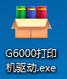
2 | TRANSSION MES | 总部下发  Emitido pela sede | 
3 | CS6 | 6.03 | 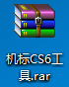

- 软件、驱动安装指导
2. Orientação de instalação de software e driver
2.1 G6000打印驱动安装
2.1 Instalação do driver da impressora G6000
请注意：在安装G6000打印机驱动前，打印机必须开机，并连接电脑。
bservação: antes de instalar o driver da impressora G6000, a impressora deve ser ligada e conectada ao computador.
- 双击程序开始安装
- 点击安装
① Clique duas vezes no programa para iniciar a instalação
② Clique para instalar
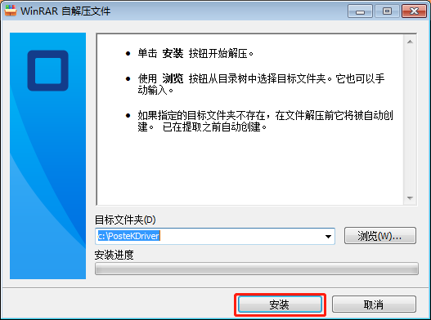

- 默认勾选安装打印机驱动程序，点击下一步继续
③ Instalar o driver da impressora é verificado por padrão, clique em Avançar para continuar
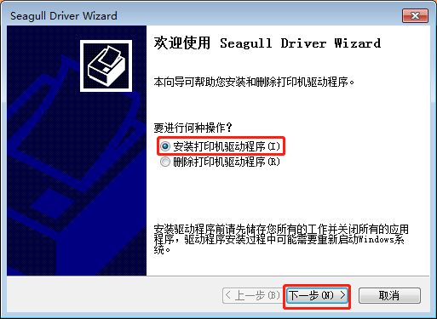
- 默认读取，点击下一步
④ Leia por padrão, clique em Avançar
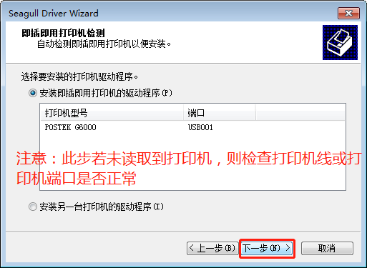
- 勾选使用此打印机作为默认打印机，并点击下一步
⑤ Marque Usar esta impressora como impressora padrão e clique em Avançar

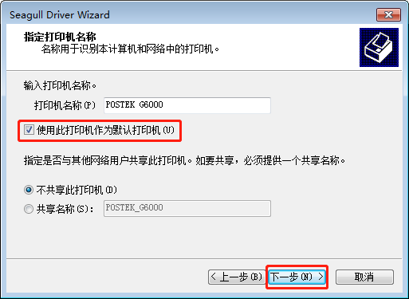
- 点击完成
⑥ Clique para terminar
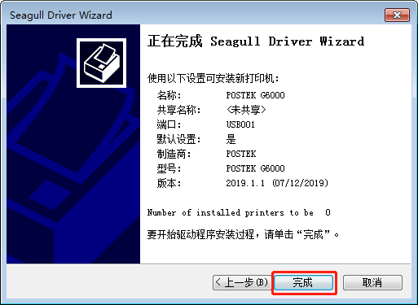
- 勾选始终信任，并打印安装
⑦ Marque Sempre confiar e imprima e instale
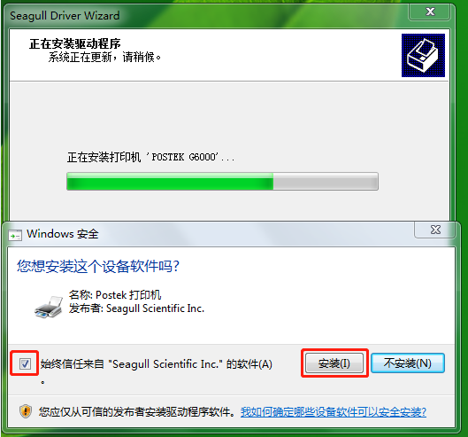
- 到此步骤已安装完成，点击关闭即可
⑧ Nesta etapa, a instalação está concluída, clique em fechar
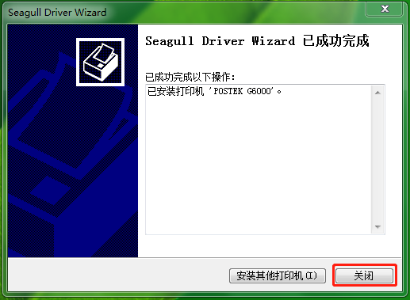
2.2 TRANSSION MES系统安装
① 双击程序，开始安装
② 点击Next
2.2 Instalação do sistema TRANSSION MES
① Clique duas vezes no programa para iniciar a instalação
② Clique em Avançar
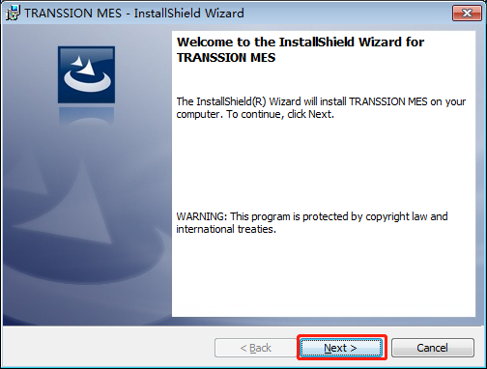
③ 勾选同意协议，再次点击Next
Verifique o acordo e clique em Avançar novamente
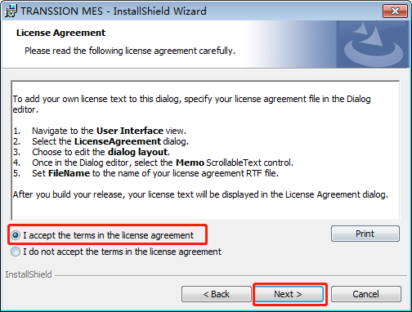
④ 默认安装C盘，点击Next，若有特殊需求，可更改安装位置
A unidade C é instalada por padrão, clique em Avançar, se você tiver necessidades especiais, você pode alterar o local de instalação
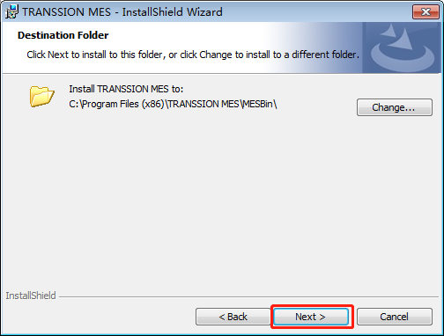
⑤点击Install开始安装
Clique em Instalar para iniciar a instalação
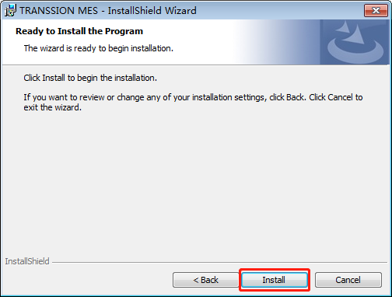
⑥ 安装完成以后勾选打开MES，并关闭程序
Depois que a instalação for concluída, verifique para abrir o MES e feche o programa
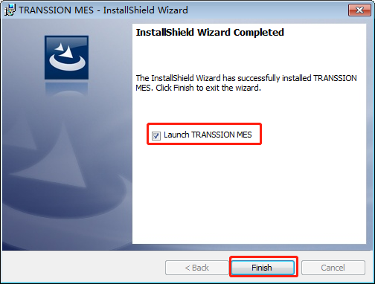
2.2.1安装注意事项
①若电脑是首次安装MES系统，第一遍打开默认失败，需关闭二次打开。
②若系统为WINDOWS 10，默认安装C盘以后需修改权限，操作如下：
- 找到桌面MES图标，右键点击属性
2.2.1 Precauções de instalação
①Se o computador for instalar o sistema MES pela primeira vez, a primeira vez que abrir o sistema falhará por padrão, será necessário fechar a segunda vez para abrir.
②Se o sistema for WINDOWS 10, você precisa modificar as permissões após instalar a unidade C por padrão, a operação é a seguinte:
1) Encontre o ícone MES da área de trabalho, clique com o botão direito em propriedades

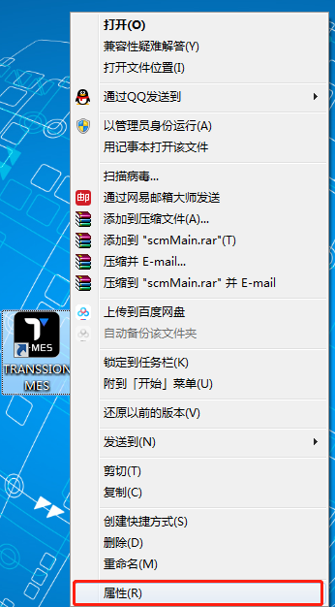
- 在兼容性菜单中，勾选已管理员身份运行此程序，并确认即可
2) No menu de compatibilidade, marque para executar este programa como administrador e confirme

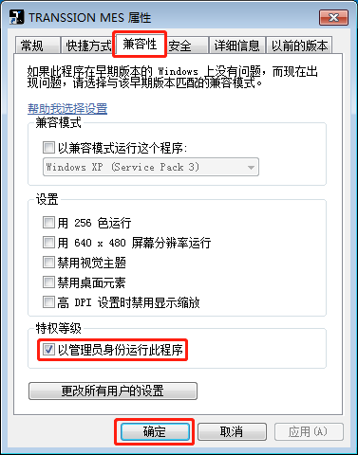
2.3 CS6程序安装（此章节提供两种安装方式）
①安装包安装方式（适用于Windows 7与Windows 10系统）
- 解压机标CS6工具
- 在机标CS6工具\机标CS6工具\CODSOFT 6\CODSOFT 6安装包目录下找到SETUP.EXE文件，开始安装
2.3 Instalação do programa CS6 (este capítulo fornece dois métodos de instalação)
① O método de instalação do pacote de instalação (aplicável aos sistemas Windows 7 e Windows 10)
1) Descompacte a ferramenta CS6 padrão da máquina
2) Encontre o arquivo SETUP.EXE no diretório do pacote de instalação da ferramenta CS6 padrão da máquina \ ferramenta CS6 padrão da máquina \ CODSOFT 6 \ CODSOFT 6 e inicie a instalação

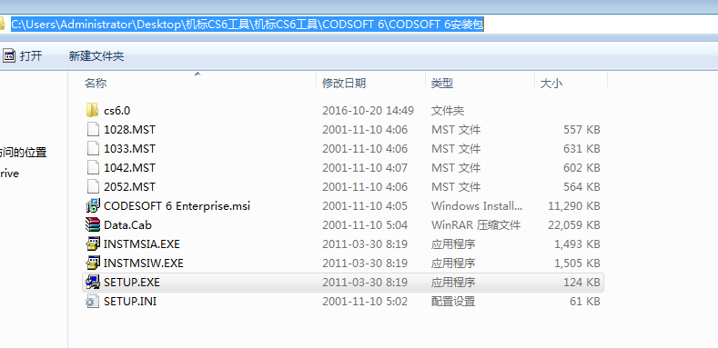
- 选择语言以后，点击确认进入下一步
3) Após selecionar o idioma, clique em OK para entrar na próxima etapa
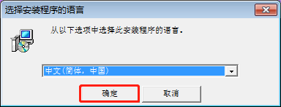
4）点击下一步继续
Clique em próximo para continuar
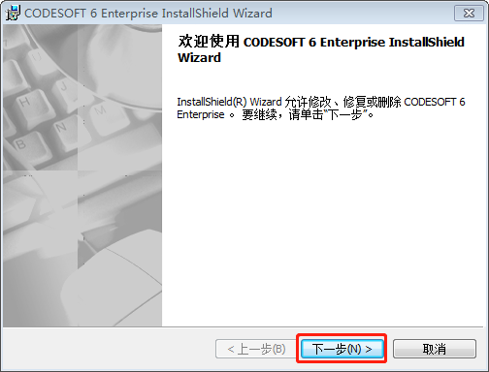
5）勾选接受协议以后点击下一步继续
Marque para aceitar o acordo e clique em Avançar para continuar
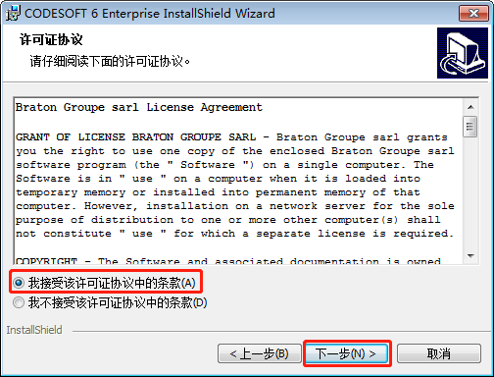
6）默认配置，点击下一步继续
Configuração padrão, clique em Avançar para continuar
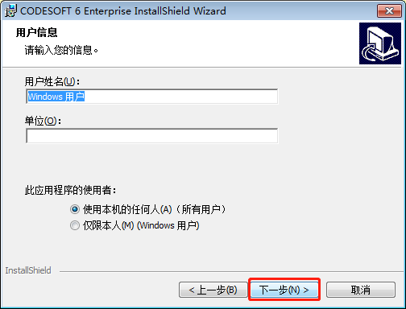
7）默认安装位置（非必要情况不变更，若修改，则记住修改位置），点击下一步继续
O local de instalação padrão (nenhuma mudança se necessário, se você modificar, lembre-se de modificar o local), clique em Avançar para continuar
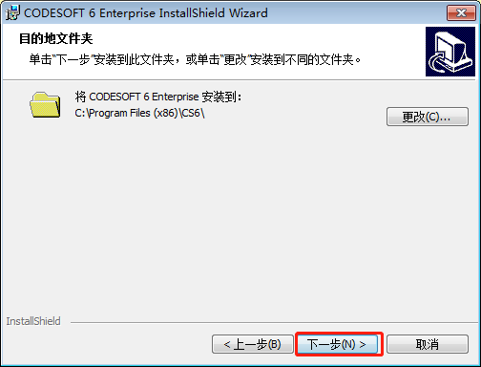
8）默认配置，点击下一步继续
Configuração padrão, clique em Avançar para continuar
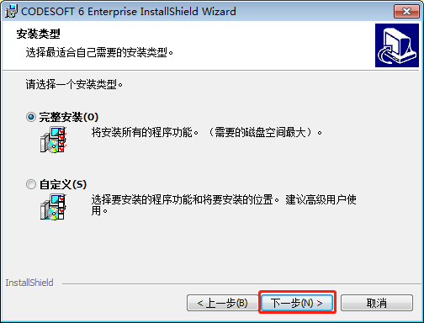
9）点击安装继续下一步
Clique em Instalar para continuar para a próxima etapa
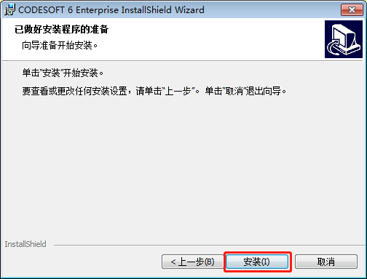
10）等待安装完成以后，点击完成。
Após a conclusão da instalação, clique em Concluir.
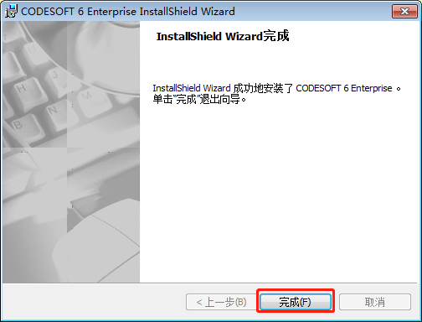
11）在机标CS6工具\机标CS6工具\CODSOFT 6目录下找到CSUTIL.DLL文件，拷贝到安装位置下，选择复制和替换选项（默认安装位置：C:\Program Files (x86)\CS6，若修改，请拷贝修改位置）
Encontre o arquivo CSUTIL.DLL no diretório da máquina padrão CS6 tool \ machine standard CS6 tool \ CODSOFT 6, copie-o para o local de instalação, selecione a opção copiar e substituir (local de instalação padrão: C: \ Arquivos de programas (x86) \ CS6 , se modificado, copie e modifique o local)

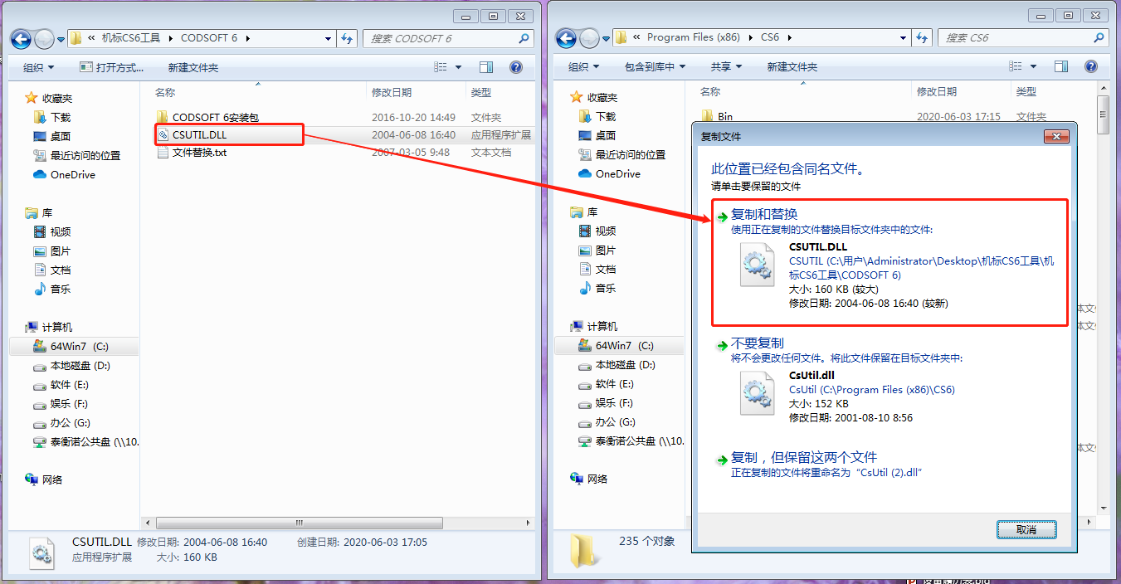
② 直装（解压）安装方式
② Método de instalação de instalação direta (descompactação)
- 找到CS6.rar文件，右键，解压到当前文件夹（推荐解压到桌面）
1) Encontre o arquivo CS6.rar, clique com o botão direito e descompacte para a pasta atual (recomendado para descompactar para a área de trabalho)
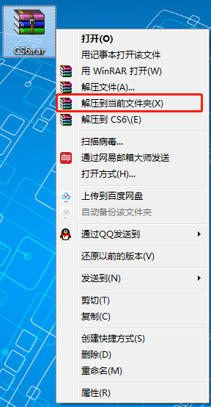
2）找到解压位置的CS6文件夹，进入文件夹中双击打开Cs.exe程序
Encontre a pasta CS6 no local descompactado, entre na pasta e clique duas vezes para abrir o programa Cs.exe
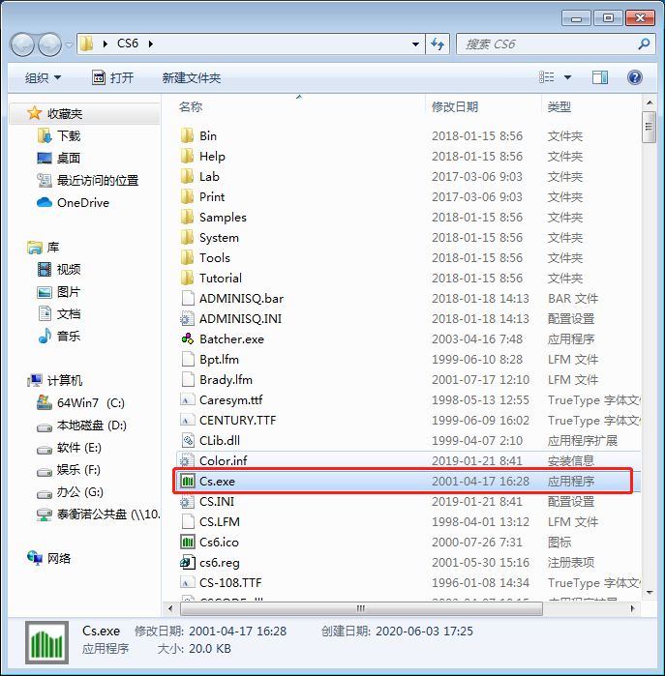
3）点击File菜单下Sava as…另存为一个文件到桌面
Clique em Sava como ... no menu Arquivo para salvar como um arquivo na área de trabalho
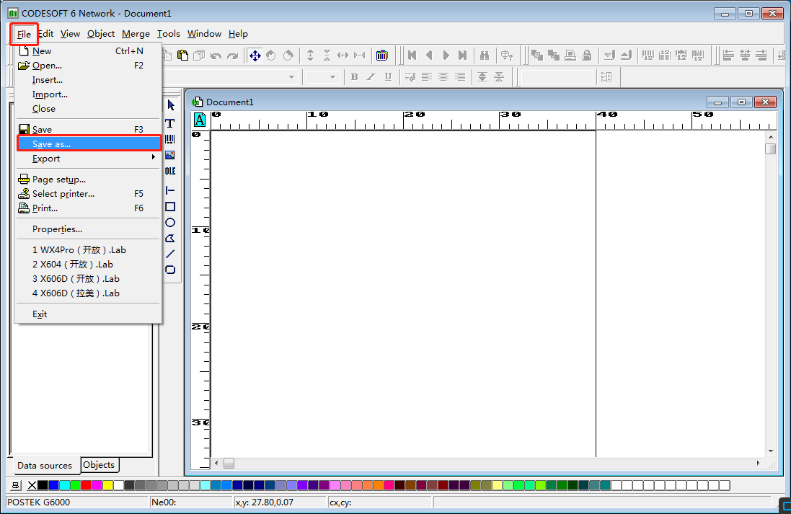
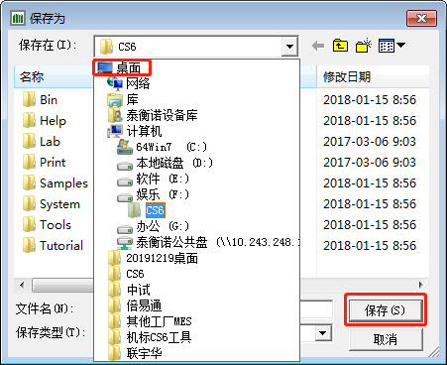
- 在桌面找到刚刚另存为的文件（默认命名：Document1.Lab），右键点击打开方式
4) Encontre o arquivo que você acabou de salvar (nome padrão: Document1.Lab) na área de trabalho e clique com o botão direito para abri-lo
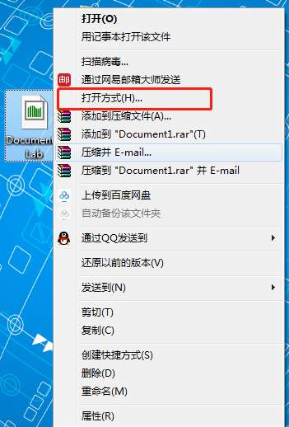
- 点击浏览，并找到本地解压的CS6文件夹中的Cs6.exe文件,并点击打开。
5) Clique em Procurar e encontre o arquivo Cs6.exe na pasta CS6 descompactada localmente e clique em Abrir.
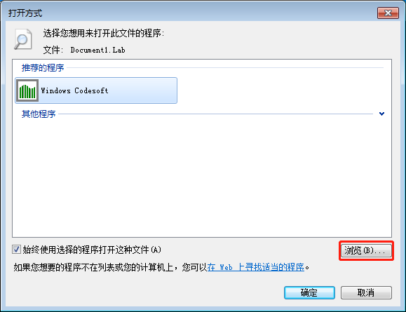
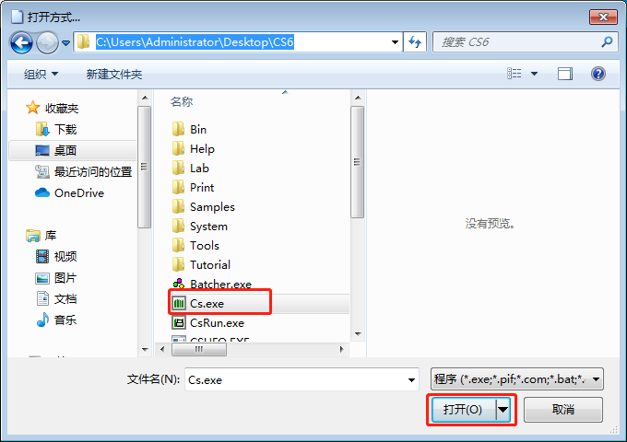
6）此时程序出现在推荐程序中，注意勾选始终使用选择的程序打开这种文件，然后确认即可，完成安装
Neste momento o programa aparece no programa recomendado, preste atenção para marcar Sempre usar o programa selecionado para abrir este tipo de arquivo, e então confirme para completar a instalação
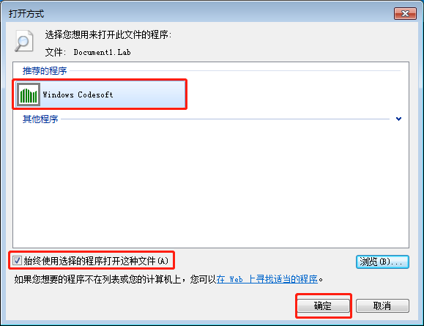
2.3.1扩展：批处理桌面CS6安装
xcopy /y \\10.243.248.200\系统工艺部\CS6 C:\Users\Administrator\Desktop\CS6\ /s /e /c
xcopy（空格）/y（空格）原文件放置位置（空格）需要拷贝放置的位置（空格）/s（空格）/e（空格）/c
此批处理可用于在公共盘本地先行放置一个直装版CS6文件，然后拷贝到需要拷贝的位置，之后操作修改打开方式即可使用（因CS6文件容易损坏，利用批处理可实现打开电脑默认拷贝CS6的作用）

配套安装视频参考：MES相关站点软件安装指导.MP4
2.3.1 Extensão: Instalação Batch Desktop CS6
xcopy / y \\ 10.243.248.200 \ Departamento de Tecnologia do Sistema \ CS6 C: \ Usuários \ Administrador \ Desktop \ CS6 \ / s / e / c
xcopy (espaço) / y (espaço) a posição de colocação do arquivo original (espaço) a posição onde a cópia precisa ser colocada (espaço) / s (espaço) / e (espaço) / c
Este processo em lote pode ser usado para primeiro colocar um arquivo CS6 montado diretamente localmente no disco público e, em seguida, copiá-lo para o local que precisa ser copiado e, em seguida, modificar o método de abertura para usá-lo (porque o arquivo CS6 é facilmente danificado, o processo em lote pode ser usado para abrir a cópia padrão do computador O papel do CS6)

Referência de vídeo de instalação de suporte: Guia de instalação do software do site relacionado ao MES. MP4

